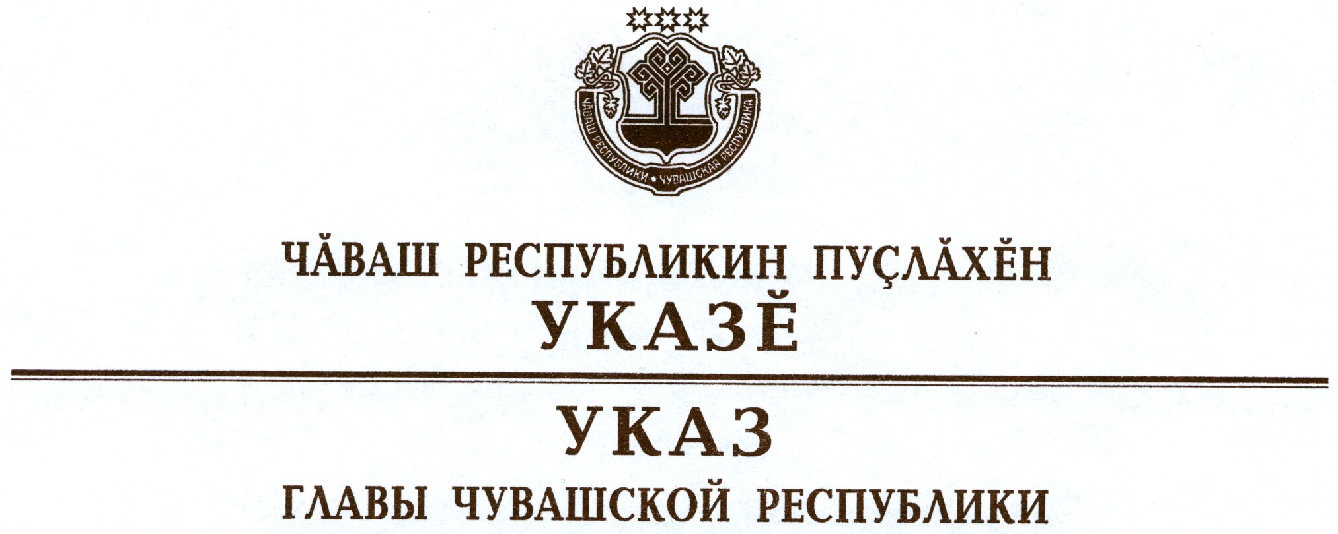

О Никитине И.Г.

1. Освободить Никитина Ивана Георгиевича от должности руководителя Государственной жилищной инспекции Чувашской Республики – главного государственного жилищного инспектора Чувашской Республики.
2. Настоящий Указ вступает в силу со дня его подписания.

Глава
Чувашской Республики М.Игнатьев

г. Чебоксары
21 января 2014 года
№ 4

